Propozycje aktywności 26.01.2022 r.

Projekt „Książka”

Temat: Kto się trudzi by powstały książki?

Cele ogólne
• wzbogacanie wiedzy o książkach,
• rozwijanie słownictwa czynnego u dzieci,
• rozwijanie wyobraźni.

Cele operacyjne. Dziecko:
• nazywa elementy książki,
• wymyśla i rysuje nowego bohatera bajek.

- Ćwiczenia słownikowe – „Jak jest zbudowana książka?”

Na początek proponuje wybrać kilka książek z domowej biblioteczki i pokazać oraz nazwać wspólnie z dzieckiem kolejne elementy w tych książkach (tj. strona, okładka, spis treści, grzbiet). Zastanówcie się wspólnie jak nazywa się osoba, która pisze książkę (autor), i czym się ona zajmuje (ma pomysł na treść książki).

Dziecko może poszerzyć swoje słownictwo czynne, dopowiadając określenia, np.: − okładka (twarda, miękka, z papieru, ze skóry, z materiału) − strony książki (białe, kolorowe, śliskie, z napisami, z numerami stron) − grzbiet (gruby, cienki) − spis treści (długi, krótki).

- Następnie proponuje obejrzeć z dzieckiem: filmik „Jak powstaje książka?”

https://www.youtube.com/watch?v=icdV3QZb10Q&t=11s

lub krótką prezentację.

https://www.flipsnack.com/magfiam/jak-powstaje-ksiazka-prezentacja-tryb- zgodnosci.html

Tutaj niezbędny jest Państwa komentarz do obejrzanych przez dziecko treści. Pojawiają się nowe słowa/ określenia.

- Zabawa ortofoniczna „Czytanie książeczki”

Wybieramy dowolną książkę, rodzic otwiera książeczkę, a dziecko naśladuje jej czytanie, wydłużając kolejne samogłoski: a, o, i, e, u, y (jedna wydłużona samogłoska jako czytanie jednej strony). Zwróćmy uwagę na prawidłowy tor oddechowy: wciąganie powietrza nosem i wypuszczanie go ustami. Podczas przekładania kolejnych kartek dziecko wykonuje językiem ruch naśladujący przekładanie kartki: przesuwają czubek języka od jednego kącika ust do drugiego.

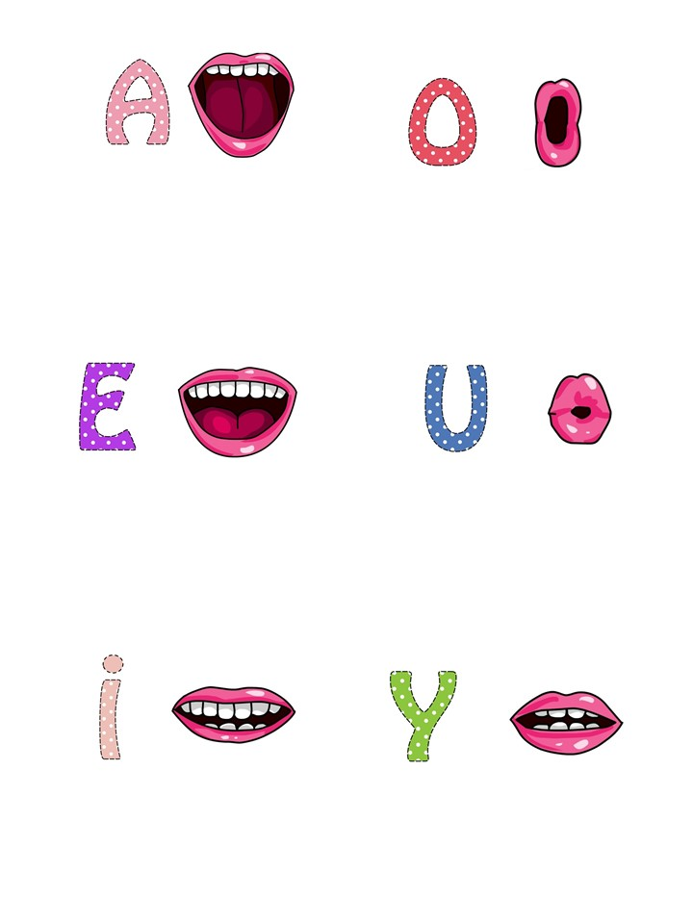

- Propozycja pracy plastycznej „Wymyślony bohater”.

Potrzebne będą- arkusz szarego papieru lub sklejone ze sobą 4 kartki formatu a4, pędzle, farby (ewentualnie kredki, pisaki). Praca wykonywana na podłodze, na dużym formacie.

Podać dziecku pomysł na namalowanie bajkowego bohatera. Można naprowadzić dziecko mówiąc mu co po kolei powinien namalować, można również narysować dziecku kontury postaci czy zaprosić do pracy starsze rodzeństwo. Można wykorzystać poza materiałami plastycznym również swoje place/ dłonie. Ograniczać Was może tylko wyobraźnia. Zachęcam do podzielenia się zdjęciami prac dzieci.

- Na zakończenie proponuję trochę się poruszać podczas ćwiczeń rytmicznych.

https://www.youtube.com/watch?v=n7OIPFcyZRU

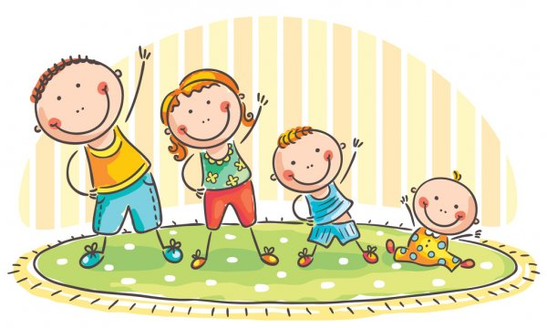

Życzę udanej zabawy

Propozycje kart pracy dla chętnych:
